Juegos de la primera etapa:

el significado explícito en el texto

Autoras del guión: Donna Cabalen y Blanca L. de Mariscal

Juego de completar la frase

1)

Las pinturas y grabados están situados en techo de la sala, cuya altura oscila entre 70 centímetros y dos metros, para confeccionarlos, primero se gravaban y dibujaban con carbón el contorno exterior y algunos detalles anatómicos, a continuación se aplicaba el color rojizo de relleno, sobre esta masa cromática se realizaban raspados para separar planos y dar relieve a la anatomía. El empleo del relieve natural y la textura de la piedra ayudan a dar realismo a la figura.

2)

Al otro lado del Atlántico los antiguos mexicanos desarrollaron también dos diferentes sistemas de escritura, en el que combinaban pictogramas y signos fonéticos. Uno de ellos fue desarrollado por los grupos nahuas, que vivían en el altiplano central de México. En su escritura, los epigrafistas han identificado ideogramas, pictogramas, signos fonéticos, signos calendáricos y signos numéricos.

Juego de Puzzle

1)
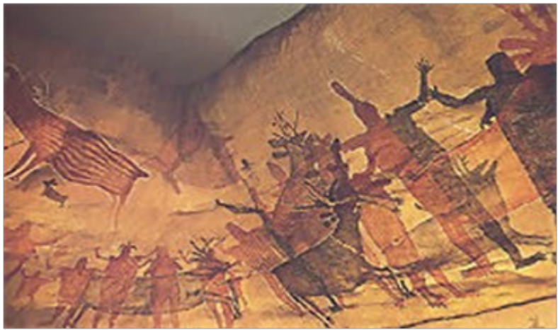

2)
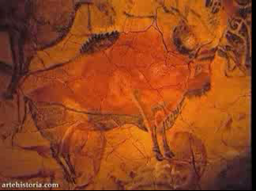

Juego de conocimiento

Descripción:
En cada pantalla aparecerá una pregunta referente a las pinturas rupestres. Para cada pregunta hay 5 posibles respuestas. Cada respuesta acertada suma 100 puntos en el marcador de “sabiduría”. La respuesta incorrecta resta 50 puntos en el marcador de “sabiduría”.
Hay 10 preguntas en total.
Cada pregunta está en una pantalla y sólo se pasará a la siguiente si se contesta correctamente.
Si se completa el trivial sin ningún fallo, el jugador obtiene una puntuación extra de 1000 puntos.

Preguntas:
- ¿En qué continente se encuentran las cuevas de Altamira?
  - Asia.
  - Europa.
  - África.
  - América.
  - Oceanía.

- ¿En que continente se encuentran las pinturas rupestres de Baja California?
  - Asia.
  - Europa.
  - África.
  - América.
  - Oceanía.

- ¿En qué países se encuentran las pinturas rupestres que hemos visitado?
  - En España y en los Estados Unidos de Norteamérica.
  - En España y en Marruecos.
  - En México y en España.
  - En Francia y en México.
  - En Suramérica y en Portugal.

- ¿Quién pintó los dibujos de las Cuevas da Altamira?
  - Los españoles.
  - Los mexicanos.
  - Los cántabros.
  - Los ibéricos.
  - Los antiguos habitantes de la península Ibérica.

- ¿Quién pintó las pinturas rupestres de la Baja California?
  - Grupos nómadas de Norteamérica.
  - Los hombres que habitaban Mesoamérica.
  - Grupos asiáticos que llegaron por el Océano Pacífico.
  - Grupos nómadas de la familia de los yumas.
  - Los primeros españoles que visitaron la península de Baja California.

- ¿De que fecha datan las pinturas de las Cuevas de Altamira?
  - Hace 1.000 años.
  - Hace 14.000 años.
  - Hace 500.000 años.
  - Nunca.
  - Durante 30 años.

- ¿De que fecha datan las pinturas rupestres de la Baja California?
  - Hace 1.000 años.
  - Hace 4.000 años.
  - Hace 500.000 años.
  - Nunca.
  - Hace 2.000 años.

- ¿Con qué elementos preparaban sus pinturas los hombres que pintaron las cuevas?
  - Raíces y plantas.
  - Las compraron en el supermercado.
  - Elementos naturales como el carbón vegetal y el ocre.
  - Minerales.
  - Semillas y frutas.

- ¿Tu crees que hayan tenido brochas y pinceles para pintar? Y si sí los tenían de donde crees que los obtenían?
  - Los compraban en la papelería.
  - Utilizaban ramas de los árboles.
  - Los fabricaban con fibras naturales.
  - Los fabricaban con la piel de los animales.
  - Los pedían por internet.

- ¿Por qué crees que los venados o ciervos aparecen tanto en Altamira como en Baja California?
  - Porque eran animales muy importantes para su alimentación y su vida cotidiana.
  - Porque los querían domesticar.
  - Porque les gustaba cazar venados.
  - Porque era un animal sagrado.
  - Porque había pocos y querían que hubiera más.

